项目进展汇报材料
训练曲线与关键数据讲解
轮腿式 RoboMaster 步兵底盘 · 强化学习运动控制（Isaac Lab + PPO）
2026 年 10 月 22 日 · 数据来源：两段连续训练（阶段 A / 阶段 B）
本材料用于组会 / 导师进展汇报：每张图给出“看什么 → 怎么讲 → 关键数字 → 别误读”，数字均可追溯到两个 run 的 TensorBoard 事件文件；完整技术报告见 report/ 目录。

1 汇报主线与建议结构
整场汇报用三句话串起来，其余内容都是给这三句话提供证据：
• ① 做了什么：对轮腿式步兵底盘完成两段连续 PPO 训练（阶段 A 从零训练 1000 轮；阶段 B 升级精度奖励后从检查点续训 124 轮）。
• ② 结果如何：策略已能稳定站立、按 0.2–1.2 m/s 前进速度行走；回报从 −135 升到 +116，回合长度 890 → 985/1000 步，真实速度误差约 0.069 m/s，姿态保持在 1° 以内。
• ③ 卡在哪 / 下一步：精度距目标 0.025 m/s 还差约 2.5 倍；阶段 B 训练量不足且中断；转弯/倒车/地形与真机迁移尚未开始。
表 1 建议汇报结构（约 10–15 分钟）
页序 | 内容 | 建议时长 | 主要素材
1 | 一句话进展 + 汇报路线 | 1 min | 图 1（回报曲线）
2 | 目标与训练对象（机器人 / 任务 / 接口 / 不包含什么） | 2 min | 指标口径
3 | 训练策略（PPO、奖励设计、两段式课程） | 2–3 min | 奖励函数表
4 | 训练过程（关键节点） | 4–5 min | 图 1 / 2 / 7
5 | 结果（能站、能走、走得准不准） | 3–4 min | 图 3 / 4 / 5 + 数字表
6 | 问题与风险 | 2 min | 图 6 / 9
7 | 下一步计划 + 想请老师定的点 | 2 min | 计划表
提示：完整技术报告（report/Infantry-RL_…docx，30 页）作为附录/备份，汇报只取上面 7 页；老师追问细节再翻报告。

2 九张图逐张讲解

图 1 平均回报：先摔后立，阶段 A 基本收敛
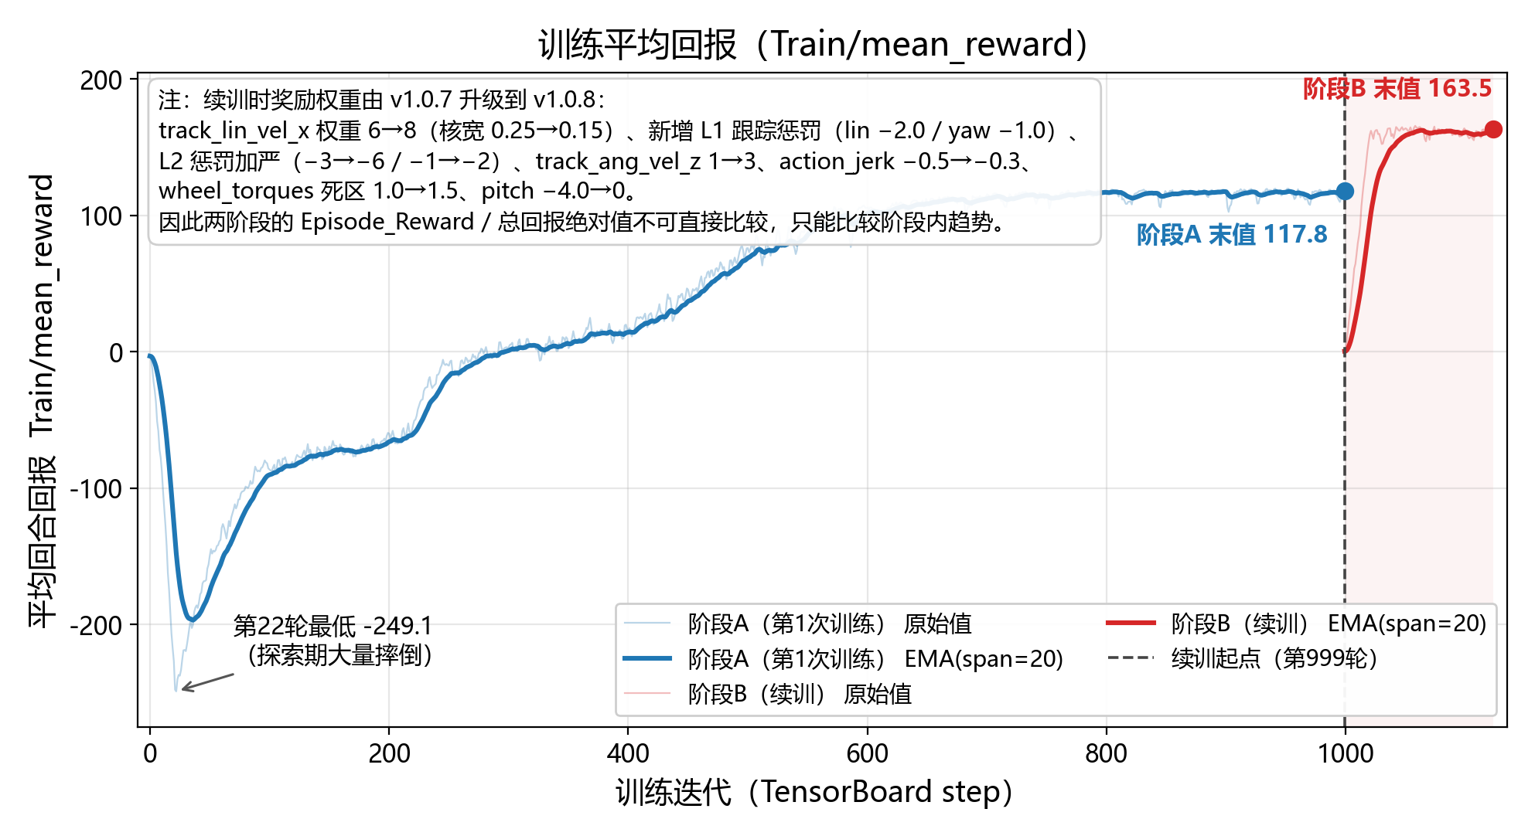
看什么：横轴是训练迭代；蓝色为阶段 A、红色为阶段 B；粗线是 EMA 平滑，细线是原始值；虚线是续训起点第 999 轮，浅红底色表示阶段 B；图内文字注明续训时奖励权重重定义。
怎么讲：第 0–22 轮策略接近随机，大量摔倒，回报探底到 −249；前 100 轮均值 −135.4，之后持续上升，约 700 轮后进入平台，末 100 轮均值 115.8（最佳 100 轮 116.6，只差 0.78，说明阶段 A 已基本收敛）。阶段 B 首条日志 0.44 是续训瞬态，约 20 轮后回到稳态，末 100 轮均值 161.1。
关键数字：−249（第 22 轮最低）→ 前 100 轮 −135.4 → 末 100 轮 +115.8；峰值 119.7（第 941 轮）；阶段 B 末 100 轮 +161.1。
别误读：两段奖励权重不同（v1.0.7 → v1.0.8，9 处变化），蓝色和红色的绝对高度不能直接比较，只能看各自阶段内的趋势。

图 2 回合长度与终止率：很快学会“不摔”
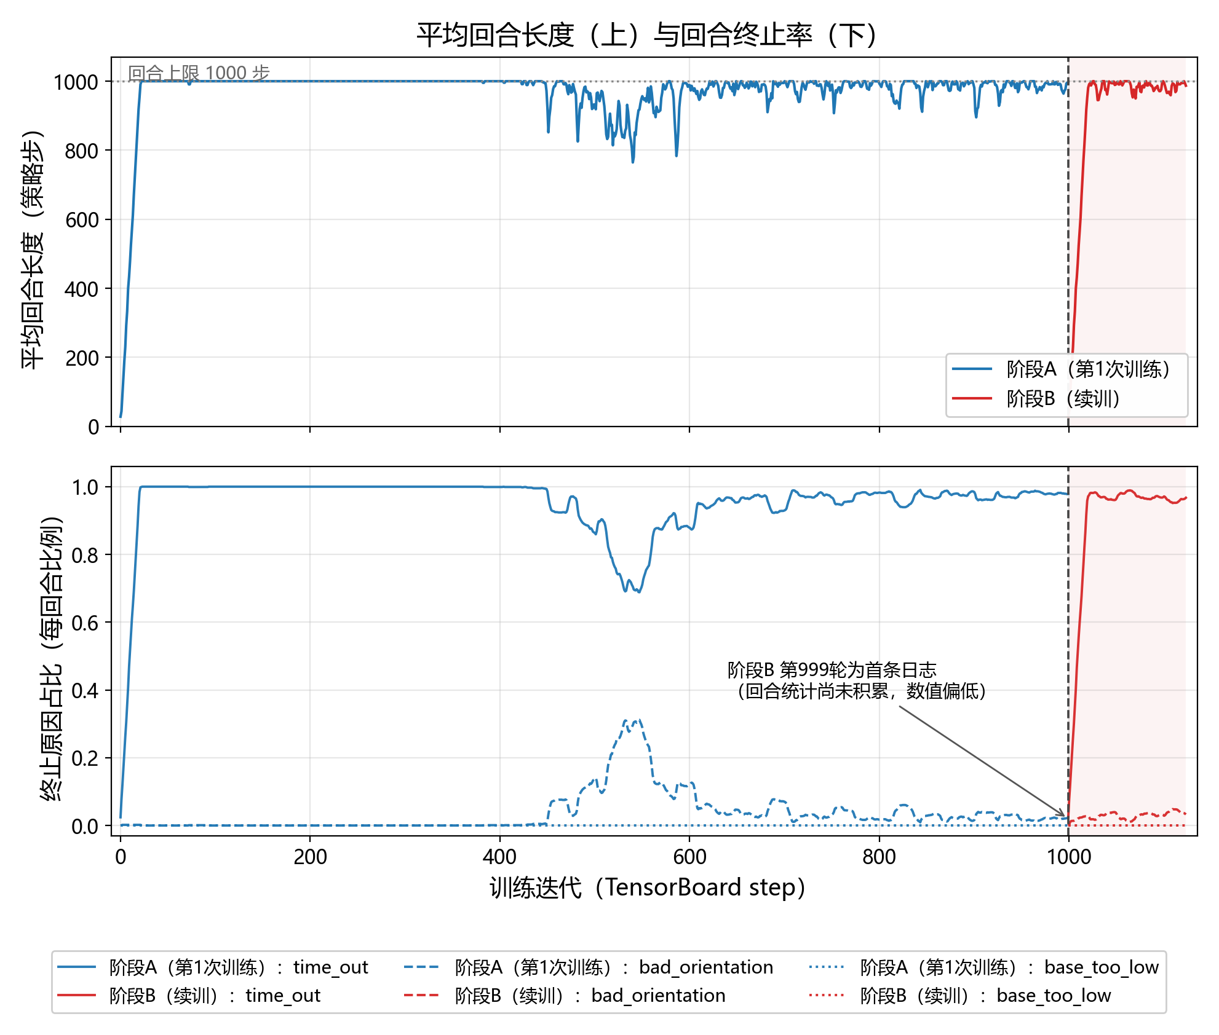
看什么：上图是平均回合长度（上限 1000 步 = 20 s），下图是三种终止原因的占比（超时 / 姿态失控 / 高度过低）。
怎么讲：约 25 轮后回合长度就接近 1000 步，末 100 轮 984.7 步、超时率 97.5%；中段第 400–600 轮回合长度跌到约 760 步，对应下方姿态失控率峰值 0.31，随后恢复；高度过低终止全程为 0（从未“塌下去”）。
关键数字：回合长度 890.6 → 984.7/1000；超时率 89.6% → 97.5%；姿态失控率 0.06% → 2.5%（中段峰值 31%）；高度过低终止 0。
别误读：回合长度接近满值 ≠ 学会走——前 450 轮“站着不动”也能跑满回合；这张图只能说明“不倒”，不能说明“会走”。

图 3 速度误差：第 470–570 轮出现“台阶式”下降
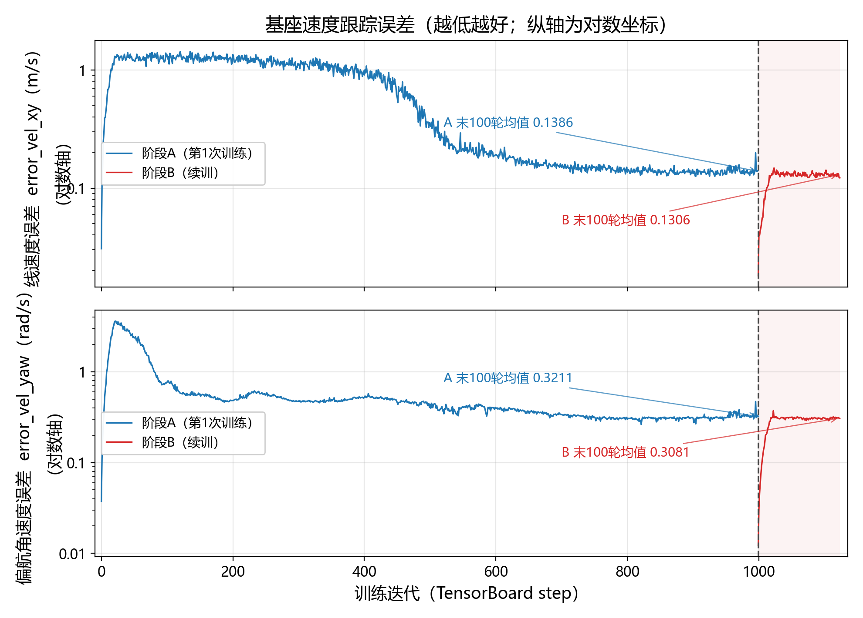
看什么：上图是线速度跟踪误差，下图是偏航角速度误差，纵轴为对数坐标（越低越好）；虚线仍是续训起点。
怎么讲：误差在第 470–570 轮之间出现台阶式下降（约 1.15 → 0.15），这就是“从站着不动到真正走起来”的直接证据；之后继续缓慢下降，阶段 A 末 100 轮为 0.1386 / 0.3211，阶段 B 末 100 轮为 0.1306 / 0.3081。把日志值除以 2 得到真实平均误差：约 0.069 → 0.065 m/s；目标 0.025 m/s，还差约 2.5 倍。
关键数字：阶段 A：1.147 → 0.1386（线速度）、1.891 → 0.3211（yaw）；阶段 B 末 100 轮：0.1306 / 0.3081，最终 0.1221 / 0.3061。
别误读：阶段 B 第 999 轮出现极小值（0.018 / 0.012），是续训瞬态，不能当成绩；对数轴会让“看起来变化不大”的曲线实际下降了一个数量级。

图 4 跟踪奖励项：跟踪奖励确实起来了
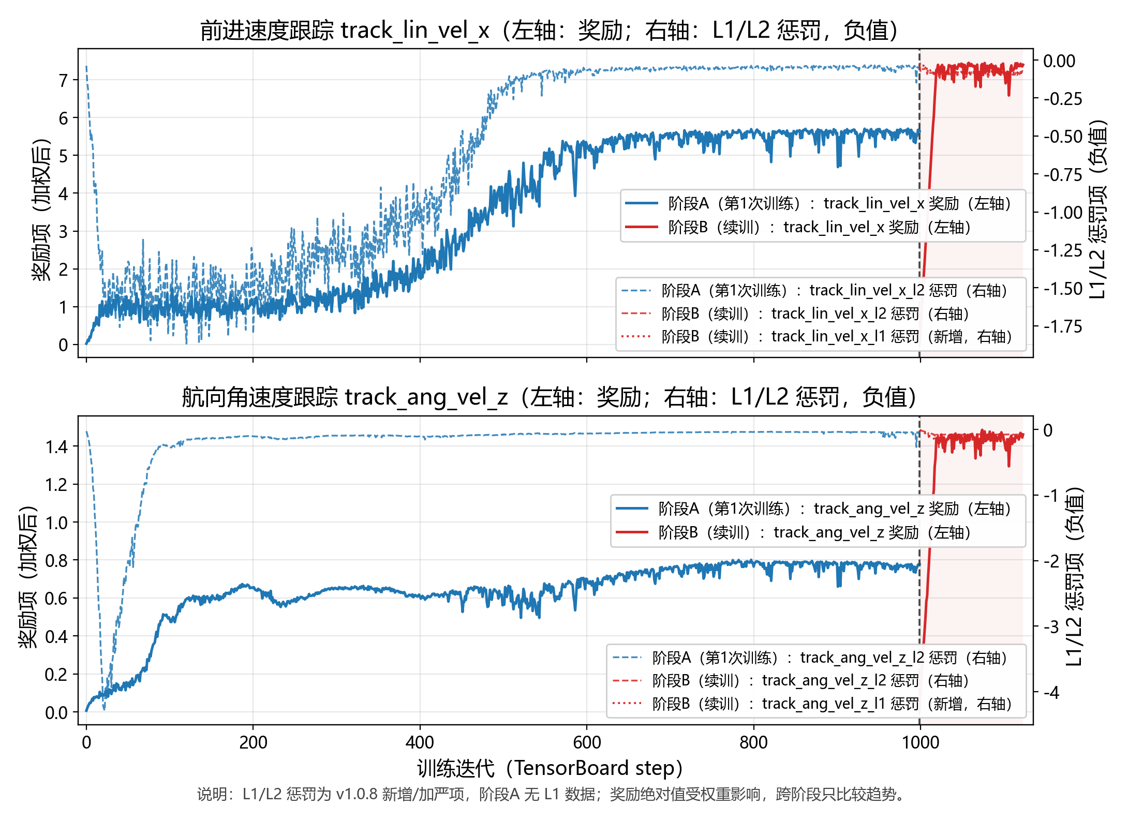
看什么：上图是前进速度跟踪奖励，下图是航向角速度跟踪奖励；左轴是奖励值（越大越好），右轴是 L1/L2 惩罚项（负值，越小越好）。
怎么讲：阶段 A 前 450 轮前进跟踪奖励只在 1–3/6 徘徊（说明策略选择“站着不动”），450 轮后快速抬升，末 100 轮达到 5.56/6；阶段 B 末 100 轮为 7.27/8。L2 惩罚从早期的 −1.37 / −1.69 收敛到 −0.05 量级；阶段 B 新增的两条 L1 惩罚为 −0.082 / −0.153。
关键数字：阶段 A：track_lin 0.86 → 5.56 / 6；track_ang 0.20 → 0.77 / 1；阶段 B 末 100 轮：7.27 / 8、1.44 / 3。
别误读：跟踪核的宽度（std）和权重都变了，奖励项数值不能跨阶段比较；要比较精度请看速度误差图（图 3）。

图 5 姿态与高度：俯仰、高度在阶段 A 内稳住
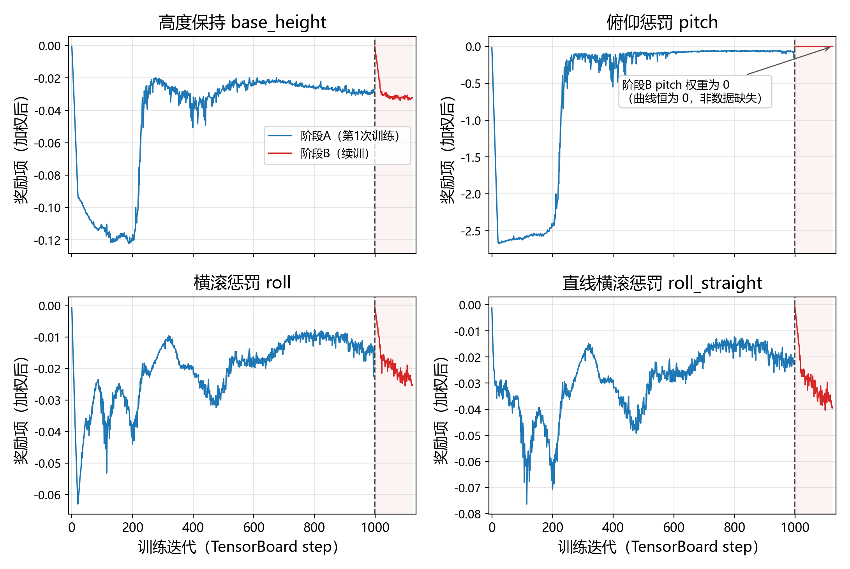
看什么：2×2 四个面板：高度项 base_height、俯仰项 pitch、横滚项 roll、直行横滚项 roll_straight，均为加权后的每步奖励值。
怎么讲：阶段 A 的俯仰惩罚从 −2.35 收敛到 −0.068（反推平均 |pitch|≈0.068/4≈1.0°），高度项从 −0.093 到 −0.029（偏差约 7 mm），横滚项从 −0.036 到 −0.013（约 0.5°）——俯仰、高度、姿态在阶段 A 内学会稳住。
关键数字：阶段 A 末 100 轮：base_height −0.0287、pitch −0.0678、roll −0.0135、roll_straight −0.0205。
别误读：阶段 B 的 pitch 曲线恒为 0：因为续训时把 pitch 奖励权重改成了 0（疑似误置，VERSION.md 仍记 −4.0），不是姿态更好，也不是数据缺失；阶段 B 的 roll 惩罚略大是走得更快带来的姿态代价。

图 6 终止原因：唯一的非超时终止是姿态失控
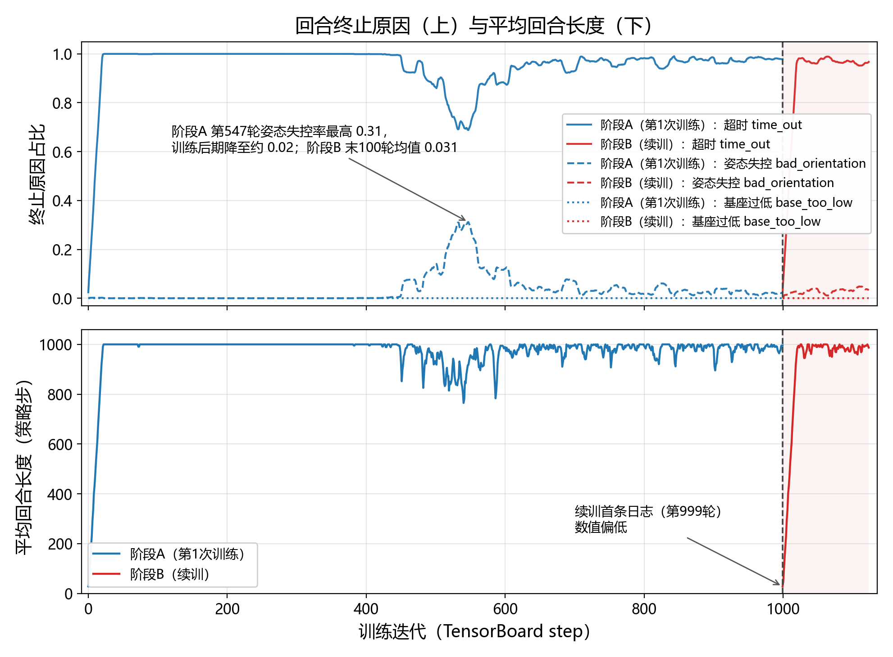
看什么：上图三种终止原因占比（超时 / 姿态失控 / 高度过低），下图平均回合长度（与图 2 对照）。
怎么讲：阶段 A 第 400–600 轮姿态失控率抬升到峰值 0.31，是“从站着不动转向走”的探索代价，之后回落到末 100 轮 0.025；阶段 B 稳定在 0.031 左右。高度过低终止全程 0，说明没有“坍塌式”失败；超时率与回合长度互补。
关键数字：姿态失控率峰值 31.17%（第 547 轮）；阶段 A 末 100 轮 2.5%、阶段 B 末 100 轮 3.1%。
别误读：中段失稳是探索行为，不是训练发散——同一时期价值损失同时在跳升，之后都恢复了；汇报时不要只说“摔得多”，要说明这是学会走之前的代价。

图 7 机械平滑性：动作抖动与歪腿都明显改善
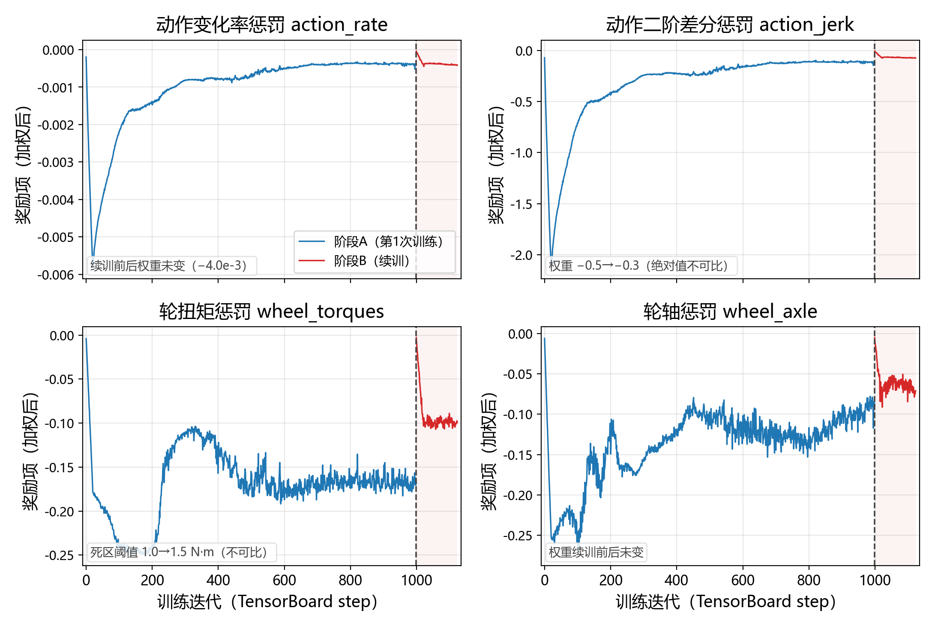
看什么：2×2 四个面板：一阶动作差分 action_rate、二阶差分 action_jerk、轮力矩 wheel_torques、轮轴歪斜 wheel_axle。
怎么讲：action_jerk 从 −1.256 降到 −0.114（阶段 A，约 91% 抖动被消除），wheel_axle 从 −0.213 到 −0.097（左右轮轴歪斜减轻），action_rate 一直很小。说明策略动作平滑、腿不再高频抖动、轮子没有变成主要平衡执行器。
关键数字：阶段 A 末 100 轮：action_rate −0.00038、action_jerk −0.114、wheel_torques −0.167、wheel_axle −0.097。
别误读：阶段 B 的 action_jerk 绝对值变小，部分原因是权重从 −0.5 放宽到了 −0.3；wheel_torques 死区也从 1.0 改到 1.5 N·m——这些项不能跨阶段直接比绝对值，要按权重反推原始量（A/B 的原始抖动水平接近）。

图 8 PPO 内部量：训练本身是健康的
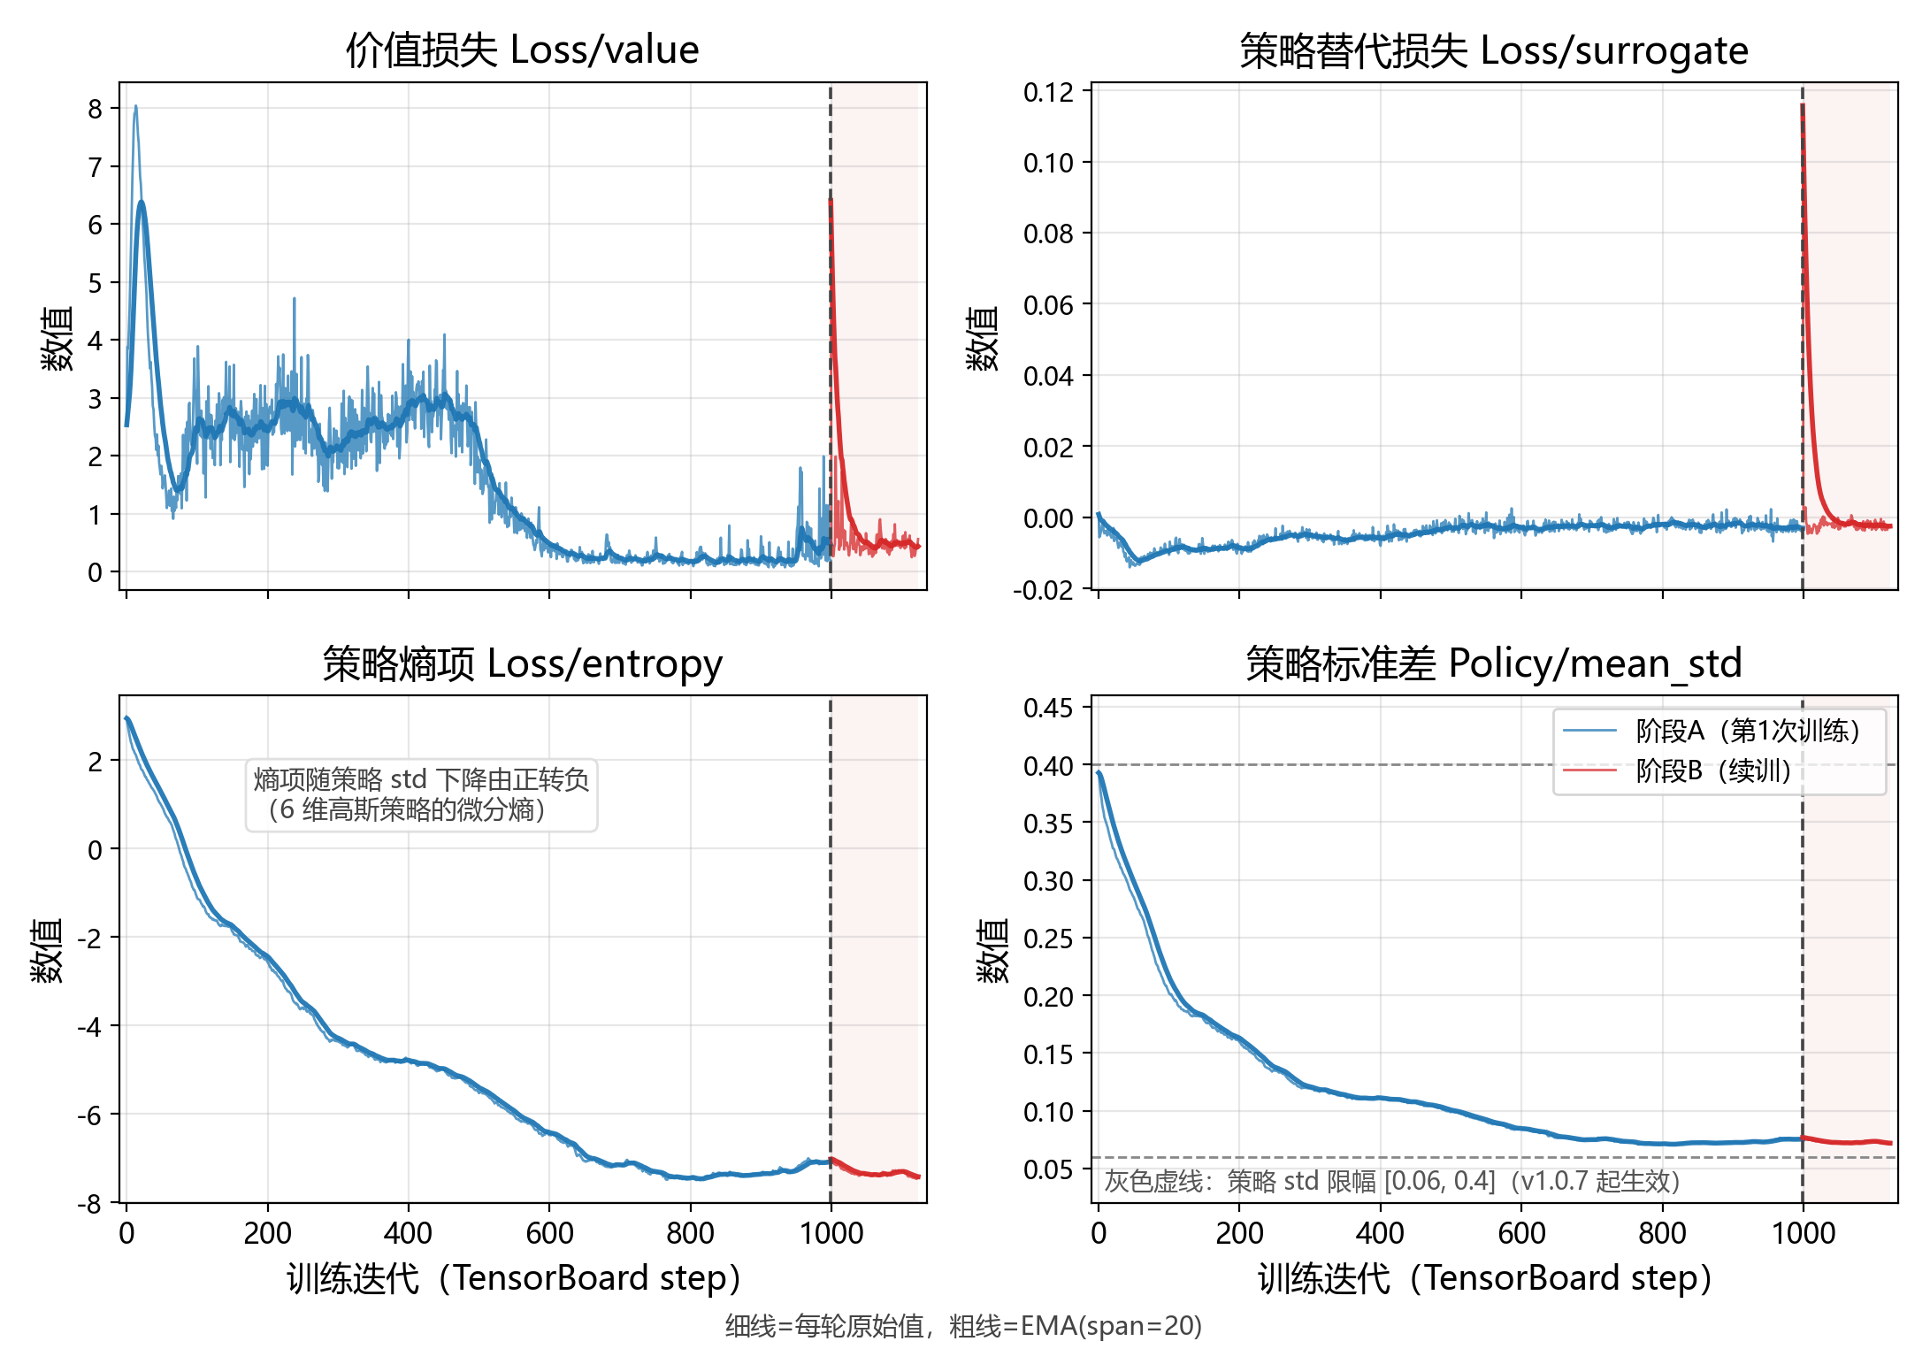
看什么：2×2 四个面板：价值损失、策略替代损失、策略熵、策略标准差；细线原始值、粗线平滑。
怎么讲：价值损失从 3.25 降到 0.37（critic 跟上了回报）；策略标准差从 0.285 收敛到 0.074，已经贴近 0.06 的硬下限（探索空间接近最小）；熵由正转负只是 6 维高斯分布 std 收缩的数学结果，不是训练坏了。阶段 B 换奖励的瞬间价值损失从 0.37 跳到 6.4，再回落到 0.46——这是价值函数重新适配的代价。
关键数字：阶段 A：value loss 3.253 → 0.368、std 0.285 → 0.074；阶段 B 末 100 轮：value 0.464、std 0.0726。
别误读：std 贴近下限意味着“不再自己探索精度”；想继续提升精度不能只靠接着训，需要调奖励/课程（或放宽探索）。

图 9 训练性能：长训练在硬件上越跑越慢
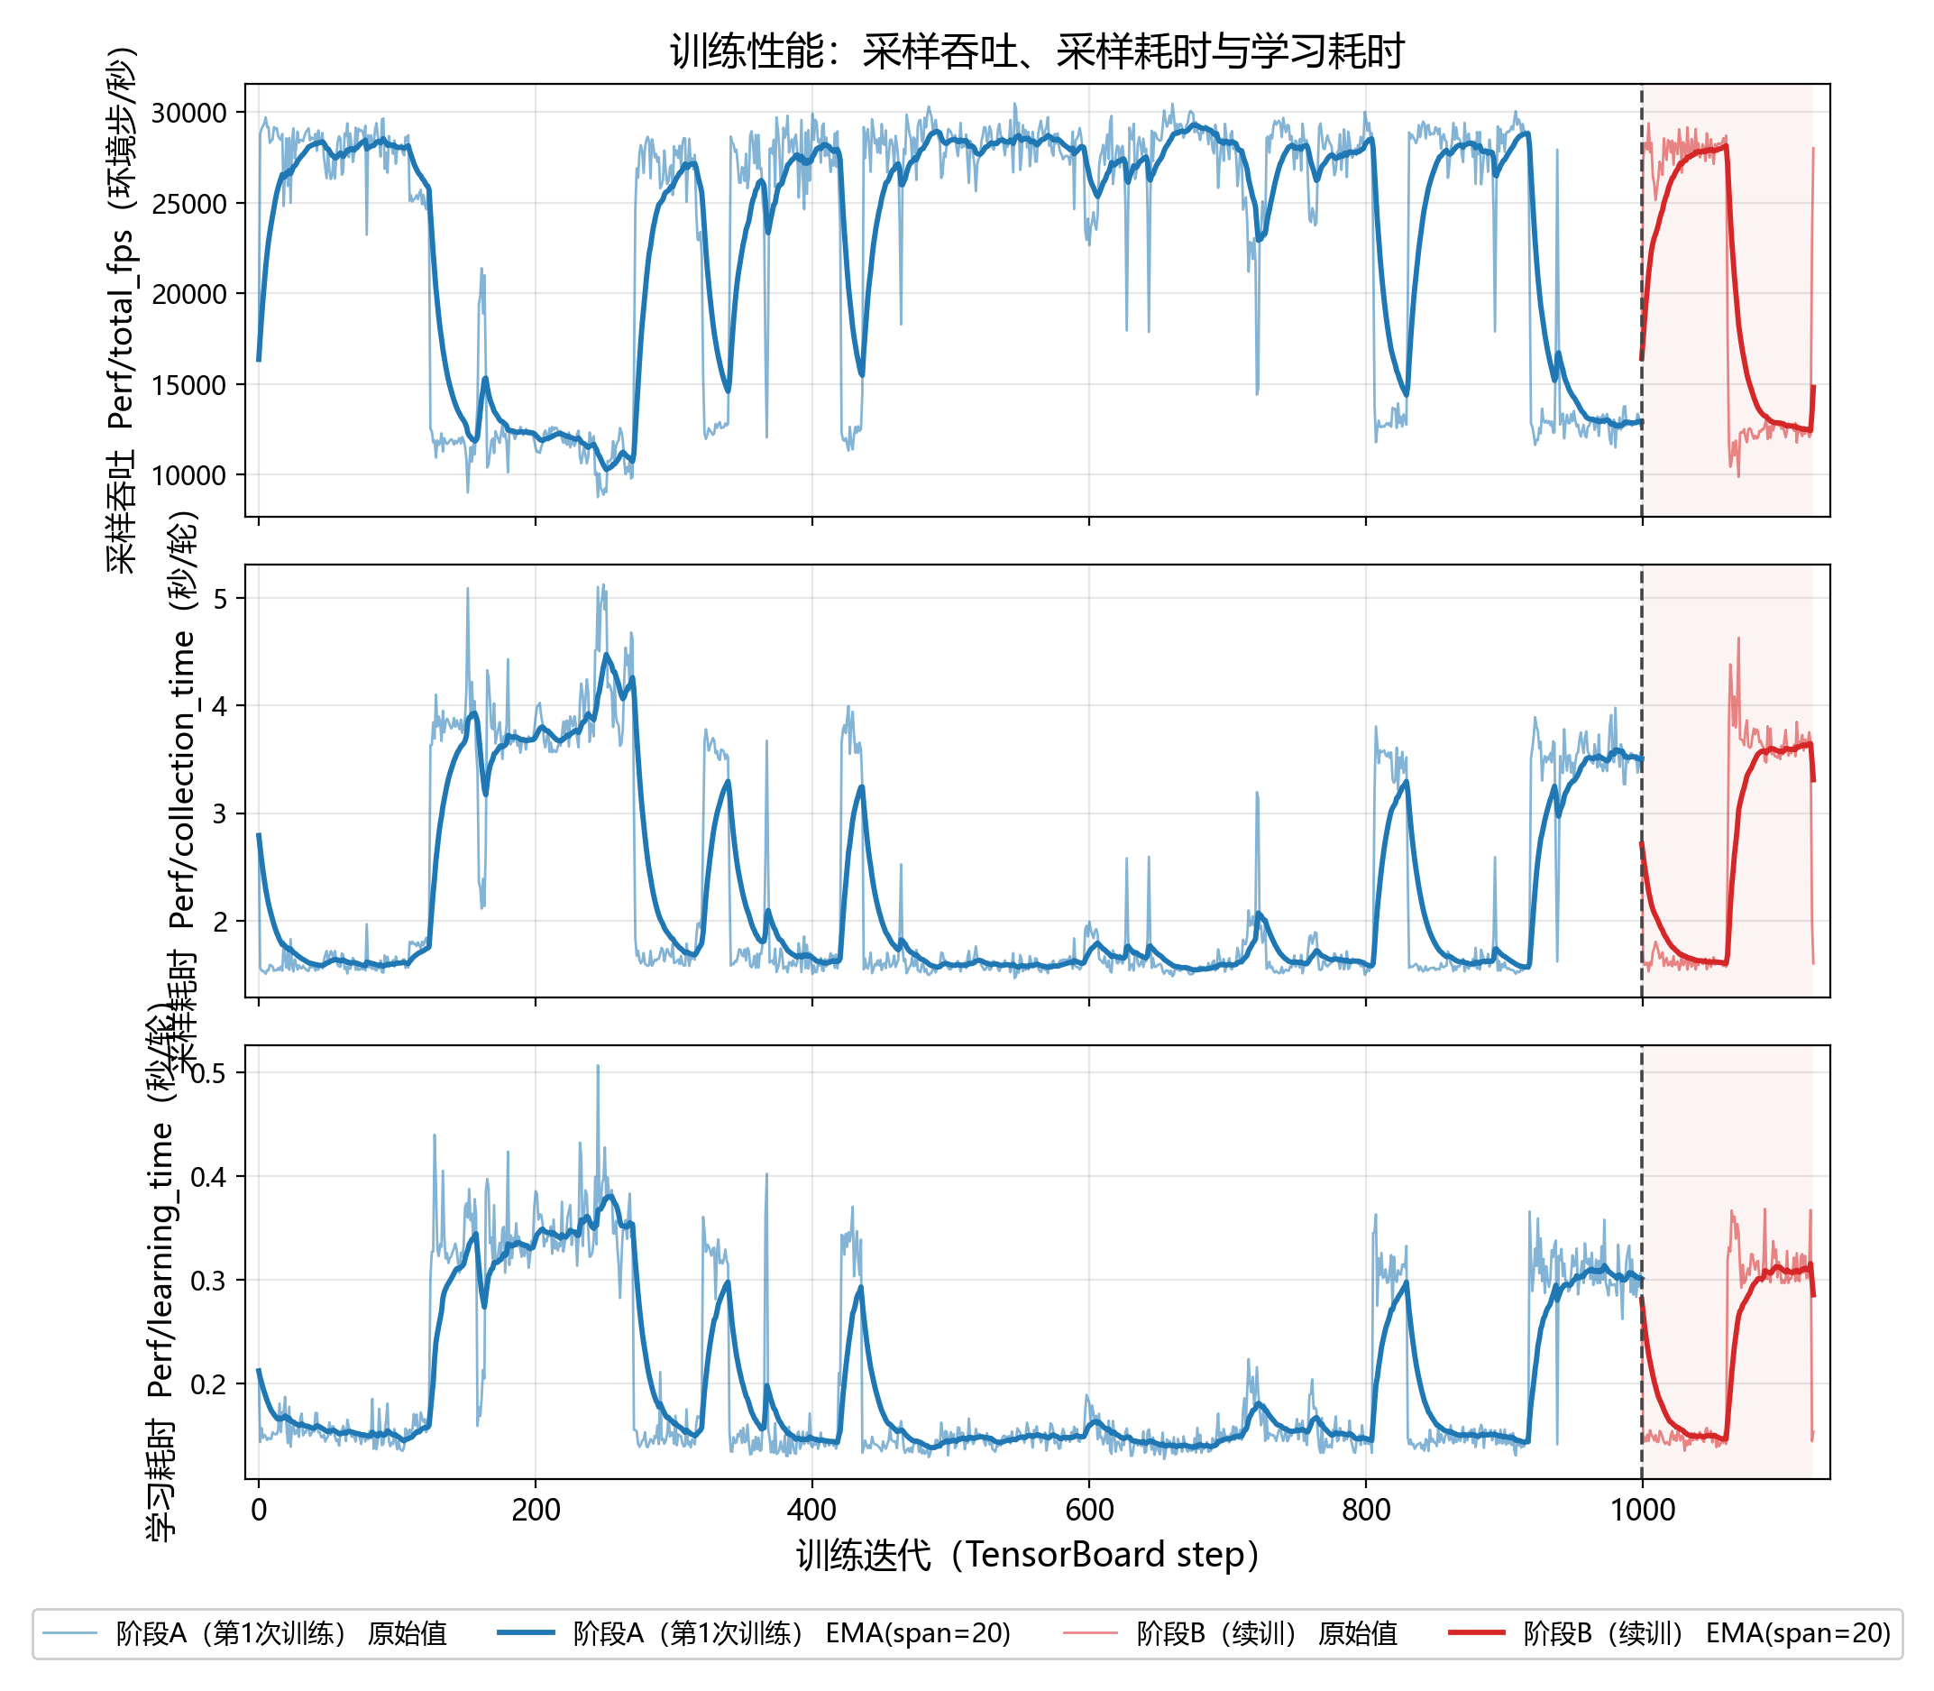
看什么：三个面板：总吞吐（样本/秒）、采样耗时（秒/轮）、学习耗时（秒/轮）。
怎么讲：阶段 A 的 fps 从约 2.8 万降到 1.6 万，采样耗时从 1.6 s/轮升到 3.1 s/轮；学习耗时稳定在 0.15–0.3 s/轮。日志没有记录变慢原因，本材料只如实呈现该现象，不做因果解释。
关键数字：fps 28076 → 16038；collection_time 1.604 → 3.130 s/轮；learning_time 0.154 → 0.278 s/轮。
别误读：这不是算法问题，而是硬件/环境现象；汇报时用它解释“为什么 1000 轮要 41 分钟、为什么长训练容易崩”，不要展开成技术细节。

3 关键数字速查表（可直接背）
表 2 关键指标速查表（窗口均值）
指标 | 阶段 A 前 100 轮 | 阶段 A 末 100 轮 | 阶段 B 末 100 轮 | 说明
平均回报 mean_reward | −135.44 | 115.82 | 161.10 | 阶段 B 奖励权重不同，不可直接比
平均回合长度（步） | 890.60 | 984.65 | 985.13 | 满值 1000 步（20 s）
track_lin_vel_x 奖励 | 0.860 | 5.558 | 7.271 | 权重 6 → 8，核宽 0.25 → 0.15
track_ang_vel_z 奖励 | 0.202 | 0.767 | 1.435 | 权重 1 → 3，核宽 0.35 → 0.15
error_vel_xy（日志值） | 1.147 | 0.1386 | 0.1306 | ≈ 真实平均误差 × 2
→ 真实线速度误差（m/s） | 0.574 | 0.0693 | 0.0653 | 日志值 ÷ 2
error_vel_yaw（日志值） | 1.891 | 0.3211 | 0.3081 | ≈ 真实平均误差 × 2
→ 真实 yaw 误差（rad/s） | 0.946 | 0.1606 | 0.1541 | 日志值 ÷ 2
超时率 time_out | 0.896 | 0.975 | 0.969 | 越高越稳
姿态失控率 bad_orientation | 0.0006 | 0.0250 | 0.0309 | 中段峰值 0.312（第 547 轮）
高度过低终止 base_too_low | 0 | 0 | 0 | 全程未触发
策略标准差 Policy/mean_std | 0.285 | 0.0742 | 0.0726 | 硬限幅 [0.06, 0.4]
价值损失 Loss/value | 3.253 | 0.368 | 0.464 | 阶段 B 换奖励时曾到 6.4
吞吐 total_fps | 28 076 | 16 038 | 18 426 | 样本/秒
注：error_vel_* 是 Isaac Lab 命令管理器按回合累积的日志量，数值约为真实平均误差的 2 倍；真实误差以“日志值 ÷ 2”估算。阶段 B 只有 124 个迭代，其“末 100 轮”窗口与“前 100 轮”大量重叠，解释时注意。

4 奖励函数速查（老师追问时用）
奖励 = 每步 Σ(权重 × 奖励项)，Isaac Lab 再乘 dt=0.02 s 累加进 PPO 回报；共 24 项（阶段 A 为 22 项）。配置在 locomotion_env_cfg.py 的 LocomotionRewardsCfg，公式实现在 mdp/rewards.py。两阶段完整权重如下（标 ★ 为阶段 B 新增/变化较大的项）：
表 3 两阶段奖励权重速查（A = v1.0.7，B = v1.0.8）
奖励项 | 公式（简写） | 阶段 A 权重 | 阶段 B 权重 | 作用
alive | 1（存活） | +0.5 | +0.5 | 每步基础奖励
fall_penalty | 1[摔倒终止] | −50 | −50 | 摔倒重罚
base_height | |h − 0.189775| | −4.0 | −4.0 | 保持站立高度
pitch | |pitch| | −4.0 | −0.0 | 俯仰归零（B 实际失效）
roll | |roll| | −1.5 | −1.5 | 侧倾基础约束
roll_straight | |roll|·(1−min(|wz*|/2.5,1)) | −2.5 | −2.5 | 直行时重罚侧倾
roll_rate | ωx² | −0.1 | −0.1 | 侧倾速率阻尼
lin_vel_z | vz² | −2.0 | −2.0 | 抑制上下弹跳
track_lin_vel_x | exp(−(vx−vx*)²/std²) | +6.0 (0.25) | +8.0 (0.15) | 前进速度跟踪（主项）
track_ang_vel_z | exp(−(ωz−wz*)²/std²) | +1.0 (0.35) | +3.0 (0.15) | 航向角速度跟踪
heading_error | wrap(ψ*−ψ)² | −0.6 | −0.6 | 真正到达目标航向
track_lin_vel_x_l1 ★ | |vx−vx*| | — | −2.0 | 恒定梯度压最后几 cm/s
track_ang_vel_z_l1 ★ | |ωz−wz*| | — | −1.0 | yaw 恒定梯度
track_lin_vel_x_l2 | (vx−vx*)² | −3.0 | −6.0 | 大误差主导
track_ang_vel_z_l2 | (ωz−wz*)² | −1.0 | −2.0 | yaw 抖动抑制
lin_vel_y | vy² | −0.5 | −0.5 | 禁止侧滑
wheel_axle | |L0_l·sinφ_l − L0_r·sinφ_r| | −8.0 | −8.0 | 左右轮轴对齐
wheel_torques | Σ max(|τ_wheel|−τd, 0)² | −0.05 (τd=1.0) | −0.05 (τd=1.5) | 只罚轮力矩尖峰
action_rate | Σ(a_t−a_{t−1})² | −4e-3 | −4e-3 | 动作平滑
action_jerk | Σ(a_t−2a_{t−1}+a_{t−2})² | −0.5 | −0.3 | 只杀高频抖动
joint_torques | Στ² | −2e-5 | −2e-5 | 关节力矩轻罚
joint_acc | Σq̈² | −1e-6 | −1e-6 | 关节加速度
wheel_spin | Σω_wheel² | −3e-5 | −3e-5 | 轮子空转轻罚
closure_residual | Σ|W−E|² | −1000 | −1000 | 五连杆闭环硬约束
设计逻辑用四句话说明即可：
• ① 姿态用 L1：|x| 的梯度恒定，能从任何距离把姿态拉回；x² 在 0 附近没梯度，实测会“蹲低 5 cm 跑更快”。
• ② 速度跟踪三段式：exp 负责大误差有界收敛，L2 负责跳出“站着不动”局部最优，L1 负责把最后几 cm/s 压下去。
• ③ 轮力矩带死区：轮子也是唯一纵向执行器，普通 L2 会罚正常加速；死区后只罚姿态纠正尖峰，把平衡“交还”给髋关节。
• ④ 平滑分一阶/二阶：action_rate 放宽让腿敢动，action_jerk（二阶差分）专杀高频抖动，平滑运动基本免费。

5 老师可能追问的问题与回答
Q：为什么阶段 B 只有 124 轮？
8 GB 单卡 + PhysX GPU 周期性崩溃（约 16 分钟一次），阶段 B 在第 1123 轮中断，没来得及保存 model_1150；属于硬件中断而不是算法发散（无 NaN/Inf）。机制上每 50 轮存检查点、支持 --resume_latest 续训，后续可接着训。
Q：为什么误差只到约 0.07 m/s，离 0.025 还差 2.5 倍？
阶段 A 的奖励只追“大致对”（exp + L2），误差停在 0.07 左右；阶段 B 刚加入 L1 精度项、只训了 124 轮，L1 项数值仍很小（−0.08 / −0.15），说明还没进入到厘米级区间。另外探索 std 已贴近下限 0.06。下一步继续训练并配合确定性回放评测。
Q：阶段 B 的 pitch 权重为什么是 0？
v1.0.8 改版时把 pitch 权重置成了 −0.0（疑似误置，VERSION.md 仍记录 −4.0），报告附录 C 已列为待核对项。所以阶段 B 对俯仰没有奖励约束，评估俯仰需要用 play.py 回放单独测。
Q：训练为什么会崩？怎么解决的？
定位为 PhysX GPU 分配器/fabric 的缺陷，不是显存不足（崩溃时显存只用了约 1 GB/8 GB）。缓解手段：并行环境限制在 1024、网络回到 128-128-64、patch 缓冲回默认、NaN 防护、每 50 轮存检查点并续训；长时间训练前建议重启机器。
Q：为什么两阶段的回报不能直接比较？
续训时奖励权重改了 9 处（v1.0.7 → v1.0.8），回报的“量纲”变了，绝对数不可比；只能看阶段内趋势，或者比较不受权重影响的指标（速度误差、回合长度、超时率）。
Q：这套策略能直接上真机吗？
不能直接上。当前训练是平地、无域随机化、无电机执行器建模（饱和/延迟/摩擦），只覆盖 0.2–1.2 m/s 前进。上真机前需要：加域随机化与执行器模型、做仿真-实车同指令对比（站立 / 0.3 / 0.8 m/s）、再逐步放开。
Q：为什么没有训练转弯和倒车？
本阶段先聚焦“前进 + 站立”这个基础能力；转弯需要随机航向目标（单独一个 run 以隔离变量）；倒车按当前要求不启用（速度范围保持非负）。
Q：下一步计划是什么？需要老师什么支持？
计划：继续 v1.0.8 配置训练到 2000–3000 轮 → 每 200 轮做确定性回放评测 → 修配置/文档一致性 → 再扩转弯、域随机化、sim2real。需要老师定：① 0.025 m/s 精度目标是否现实、② 优先级（先补能力还是先上真机）、③ 训练硬件是否升级（现在崩溃太频繁）。

6 3 分钟 / 10 分钟两种讲法
• 3 分钟版（只讲 4 张图）：图 1 回报从 −135 → +116、阶段 A 基本收敛；图 2 回合长度 890 → 985、超时率 97.5%；图 3 误差台阶式下降、真实误差约 0.07 m/s（目标 0.025）；图 8 PPO 健康但探索接近最小。
• 10 分钟版：按第 1 节的 7 页结构讲，结果部分用图 1/2/3/5（姿态）和数字速查表。
• 收尾一句话：“回报和回合长度证明能站能走；误差图说明已到 0.07 m/s，离目标 0.025 还差 2.5 倍；PPO 诊断说明训练本身健康，只是探索快耗尽——下一步继续训精度，再补转弯和真机。”
完整技术报告与全部原始数据：report/Infantry-RL_轮腿机器人运动控制训练报告_2026-10-22.docx、report/figures/、report/data/metrics_summary.md、report/analysis/training_facts.md。

